TRƯỜNG ĐẠI HỌC CÔNG NGHỆ - ĐHQGHN

KHOA CÔNG NGHỆ THÔNG TIN
======***======


BÁO CÁO
DỰ ÁN CÔNG NGHỆ

HỆ THỐNG QUẢN LÝ VÀ ĐẶT ĐỒ ĂN TRỰC TUYẾN TÍCH HỢP THANH TOÁN

Giảng viên hướng dẫn : Mẫn Đức Chức
Họ và tên : Lê Quốc Anh
Mã sinh viên: 23020005

Hà Nội, ngày 31 tháng 5 Năm 2026
LỜI CAM ĐOAN

Em xin cam đoan rằng toàn bộ nội dung trong báo cáo dự án "Hệ thống Quản lý và Đặt đồ ăn trực tuyến tích hợp thanh toán" là kết quả của quá trình tự học hỏi, nghiên cứu và triển khai của cá nhân em.
Trong quá trình thực hiện, bên cạnh việc vận dụng kiến thức nền tảng đã học, em có tham khảo kiến trúc từ các dự án hướng dẫn trên cộng đồng, đồng thời sử dụng công cụ AI để hỗ trợ tra cứu lỗi và định dạng lại cú pháp. Tuy nhiên, em cam kết rằng toàn bộ quy trình phân tích, tích hợp hệ thống (với Spring Boot, React và MySQL), cũng như các kết quả thực nghiệm trình bày trong báo cáo đều do em tự tay lập trình, tùy biến và hoàn toàn chịu trách nhiệm.
Mọi tài liệu tham khảo và nguồn hướng dẫn đều được em ghi chú nguồn gốc rõ ràng nhằm đảm bảo tính minh bạch khoa học. Em tuyệt đối không sao chép báo cáo hay chiếm đoạt kết quả của bất kỳ đồ án nào khác làm thành quả của riêng mình.
Em hiểu rằng sự trung thực trong học thuật là nguyên tắc tối thượng. Nếu phát hiện có hành vi gian lận nào vượt quá giới hạn cho phép, em xin chấp nhận mọi hình thức xử lý của Nhà trường.
Em xin chân thành cảm ơn TS. Mẫn Đức Chức đã tận tình hướng dẫn và tạo điều kiện để em hoàn thành bài tập lớn này.

Trân trọng

Table of Contents
- Chương 1: XÁC ĐỊNH BÀI TOÁN 6
- 1.1. Đặt vấn đề 6
- 1.2. Mục tiêu đề tài 8
- 1.3. Đối tượng và phạm vi nghiên cứu 9
1.3.1. Đối tượng nghiên cứu 9
1.3.2. Phạm vi nghiên cứu 9
- Chương 2: PHÂN TÍCH VÀ THIẾT KẾ HỆ THỐNG 11
- 2.1. Phân tích yêu cầu hệ thống 11
2.1.1. Các tác nhân chính (Actors) 11
2.1.2. Yêu cầu chức năng (Functional Requirements) 11
2.1.3. Yêu cầu phi chức năng (Non-functional Requirements) 12
- 2.2. Biểu đồ Ca sử dụng (Use Case Diagram) 13
2.2.1. Phân rã các ca sử dụng theo phân quyền 13
2.2.2. Biểu đồ Use Case tổng quát 14
2.2.3. Đặc tả các Use Case cốt lõi 16
- 2.3. Biểu đồ Trình tự (Sequence Diagram) 19
2.3.1. Trình tự Xác thực người dùng và phân quyền 19
2.3.2. Trình tự Giao dịch và Thanh toán trực tuyến 19
- 2.4. Thiết kế Cơ sở dữ liệu và Kiến trúc Lớp (ERD & Class Diagram) 21
2.4.1. Sơ đồ thực thể liên kết 21
2.4.2. Biểu đồ lớp thực thể 21
- 2.5. Kiến trúc hệ thống và mô hình triển khai tổng quát 23
2.5.1. Mô hình phân tầng công nghệ 23
2.5.2. Sơ đồ kiến trúc tổng quát 24
- CHƯƠNG 3: CÀI ĐẶT VÀ THỰC NGHIỆM HỆ THỐNG 26
- 3.1. Môi trường cài đặt và triển khai 26
3.1.1. Môi trường phát triển phía Client (Frontend) 26
3.1.2. Môi trường phát triển phía Server (Backend) 26
- 3.2. Cấu trúc mã nguồn dự án 26
3.2.1. Cấu trúc thư mục phân lớp dự án Spring Boot 26
3.2.2. Cấu trúc thư mục dự án ReactJS 26
- 3.3. Hiện thực hóa các mô-đun cốt lõi 26
3.3.1. Hiện thực hóa bộ lọc bảo mật JWT (Spring Security Config) 26
3.3.2. Hiện thực hóa luồng thanh toán và xử lý Webhook với Stripe 26
- 3.4. Thực nghiệm và Kiểm thử chức năng 26
3.4.1. Kịch bản kiểm thử chức năng Đăng nhập và Phân quyền (FR1) 26
3.4.2. Kịch bản kiểm thử luồng đặt hàng và Thanh toán trực tuyến (FR2) 26
- CHƯƠNG 4: KẾT LUẬN 27
- 4.1. Kết quả thực nghiệm giao diện hệ thống (Demo) 27
4.1.1. Giao diện phân hệ Khách hàng 27
4.1.2. Giao diện phân hệ Quản trị Nhà hàng (Dashboard) 27
- 4.2. Đánh giá kết quả đạt được 27
4.2.1. Ưu điểm 27
4.2.2. Hạn chế 27
- 4.3. Hướng phát triển đề tài 27

PHÂN TÍCH, THIẾT KẾ VÀ TRIỂN KHAI
HỆ THỐNG QUẢN LÝ VÀ ĐẶT ĐỒ ĂN
TRỰC TUYẾN TÍCH HỢP THANH TOÁN

Chương 1: XÁC ĐỊNH BÀI TOÁN

1.1. Đặt vấn đề
Cùng với sự phát triển mạnh mẽ của kinh tế số và xu hướng "nền kinh tế tiện lợi" (Convenience Economy), thói quen tiêu dùng trong lĩnh vực Dịch vụ Ăn uống (F&B) đã có bước dịch chuyển lớn. Nhu cầu tra cứu thực đơn trực quan, đặt món nhanh chóng và thanh toán tức thì của thực khách trở thành tiêu chuẩn bắt buộc đối với các đơn vị cung ứng dịch vụ. Để đáp ứng xu hướng này, sự ra đời của các hệ thống quản lý và đặt hàng trực tuyến tập trung là một tất yếu khách quan.
Mặc dù các siêu ứng dụng giao nhận trung gian (GrabFood, ShopeeFood...) đang chiếm ưu thế, việc các doanh nghiệp vừa và nhỏ (SMEs) phụ thuộc hoàn toàn vào bên thứ ba này đang bộc lộ nhiều rào cản vận hành cốt lõi:
- Thách thức về chi phí và quyền làm chủ dữ liệu: Mức phí hoa hồng (commission fee) quá cao trên mỗi đơn hàng từ các nền tảng trung gian làm sụt giảm nghiêm trọng biên lợi nhuận của nhà hàng. Đồng thời, doanh nghiệp bị cô lập hoàn toàn khỏi dữ liệu người dùng (Customer Data) — tài sản chiến lược để xây dựng tệp khách hàng trung thành và triển khai các chiến dịch tiếp thị lại (remarketing).
- Sự phân mảnh trong quy trình quản trị: Tại các môi trường có nhịp độ vận hành cao, việc tiếp nhận đơn qua nhiều kênh thủ công (gọi điện, tin nhắn) dễ gây quá tải, sai sót dữ liệu và chậm trễ trong việc đồng bộ thông tin giữa các khâu: Chốt đơn – Nhà bếp – Khách hàng. Thực tế đòi hỏi một hệ thống có khả năng tự động hóa luồng công việc theo thời gian thực.

- Điểm đứt gãy trong trải nghiệm thanh toán: Phần lớn các giải pháp tự xây dựng quy mô nhỏ hiện nay thiếu một cơ chế thanh toán khép kín. Việc bắt buộc khách hàng phải dùng tiền mặt (COD) hoặc chuyển khoản thủ công rồi gửi ảnh minh chứng tạo ra lực cản lớn (friction) trong hành vi mua sắm, đồng thời gây tốn kém thời gian đối soát tài chính cho chủ cửa hàng.
Nhằm giải quyết triệt để các hạn chế trên, việc xây dựng một giải pháp chuyển đổi số độc lập, kết hợp toàn diện từ khâu trưng bày, điều phối nghiệp vụ đến tự động hóa giao dịch là yêu cầu cấp thiết. Xuất phát từ thực tiễn đó, đề tài tập trung nghiên cứu và triển khai "Hệ thống Quản lý và Đặt đồ ăn trực tuyến tích hợp thanh toán".
Dự án ứng dụng kiến trúc Web phân tầng hiện đại với Spring Boot (Backend), ReactJS (Frontend), hệ quản trị cơ sở dữ liệu MySQL và cổng thanh toán quốc tế Stripe; hướng tới việc cung cấp một nền tảng thương mại điện tử toàn diện, an toàn, tối ưu hóa tối đa hiệu năng vận hành và trải nghiệm người dùng.

1.2. Mục tiêu đề tài
Dựa trên những vấn đề thực tiễn và rào cản vận hành đã phân tích, đề tài xác định ba mục tiêu trọng tâm nhằm phân tích, thiết kế và triển khai một Hệ thống Quản lý và Đặt đồ ăn trực tuyến hoàn chỉnh, đáp ứng tiêu chuẩn của một nền tảng thương mại điện tử hiện đại:
Thứ nhất, xây dựng kiến trúc hệ thống phân quyền đa người dùng (Multi-role Architecture): Mục tiêu cốt lõi là phát triển một nền tảng Full-stack liền mạch, cho phép phân tách rõ ràng luồng nghiệp vụ giữa các nhóm người dùng chuyên biệt: Quản trị viên hệ thống (Admin), Chủ nhà hàng (Restaurant Owner) và Khách hàng (Customer). Hệ thống sẽ ứng dụng các công nghệ tiên tiến như nền tảng Spring Boot cho phía Backend để đảm bảo tính mở rộng và bảo mật, thư viện React cho phía Frontend để tối ưu hóa trải nghiệm tương tác (UI/UX), cùng hệ quản trị cơ sở dữ liệu quan hệ MySQL để quản lý cấu trúc dữ liệu đồng bộ, chặt chẽ.
Thứ hai, số hóa và tự động hóa quy trình nghiệp vụ đặt hàng: Khắc phục sự phân mảnh của các phương thức ghi nhận thủ công, đề tài hướng tới việc số hóa toàn bộ vòng đời của một đơn hàng. Mục tiêu là xây dựng một quy trình xuyên suốt: từ khâu khách hàng tra cứu thực đơn, tùy chỉnh thành phần món ăn (ingredients), thêm vào giỏ hàng, cho đến khi nhà hàng tiếp nhận và cập nhật trạng thái xử lý. Tính năng này đóng vai trò then chốt giúp nhà hàng loại bỏ độ trễ trong giao tiếp, tối ưu hóa công tác quản lý tồn kho nguyên liệu và kiểm soát trạng thái đơn hàng một cách trực quan.
Thứ ba, tích hợp giải pháp thanh toán trực tuyến an toàn và tiện lợi: Nhằm giải quyết triệt để "điểm đứt gãGiy" trong trải nghiệm mua sắm, dự án đặt ra mục tiêu tích hợp cổng thanh toán quốc tế Stripe vào luồng thanh toán (Checkout). Hệ thống không chỉ giải quyết bài toán giao dịch không tiền mặt mà còn tạo ra một quy trình khép kín, tự động hóa khâu đối soát tài chính, mang lại sự yên tâm, minh bạch và tiện lợi tối đa cho cả thực khách lẫn đơn vị cung cấp dịch vụ.

1.3. Đối tượng và phạm vi nghiên cứu

1.3.1. Đối tượng nghiên cứu
Dự án tập trung nghiên cứu, phân tích thiết kế và ứng dụng các công nghệ lập trình Web hiện đại (Web Technologies) cùng các mô hình kiến trúc phần mềm, cụ thể bao gồm:
- Kiến trúc phần mềm phân tầng (Layered Architecture) trong việc thiết kế Backend với Spring Boot Framework (Java) và quản lý luồng dữ liệu RESTful API.
- Mô hình phát triển giao diện người dùng đơn trang (Single Page Application - SPA) sử dụng thư viện React, kết hợp với các thư viện quản lý trạng thái (State Management) như Redux và hệ thống cung cấp giao diện thành phần Material-UI, Tailwind CSS.
- Thiết kế cơ sở dữ liệu quan hệ (Relational Database Design) trên hệ quản trị MySQL, bao gồm mô hình hóa dữ liệu thực thể - mối quan hệ (ERD) và tối ưu hóa truy vấn cho hệ thống thương mại điện tử.
- Phương thức tích hợp hệ thống thanh toán qua API (Payment Gateway API Integration), tập trung nghiên cứu các quy chuẩn giao tiếp và bảo mật của Stripe.

1.3.2. Phạm vi nghiên cứu
- Phạm vi về Nền tảng (Platform Scope): Hệ thống được triển khai dưới dạng một ứng dụng Web (Web Application). Đề tài tập trung tối ưu hóa hiển thị và trải nghiệm trên môi trường trình duyệt Web (Desktop/Laptop), chưa bao gồm việc nghiên cứu phát triển các ứng dụng di động bản địa (Native Mobile App) như iOS hay Android.
- Phạm vi về Chức năng (Functional Scope): Dự án giới hạn ở việc nghiên cứu và xây dựng các chức năng cốt lõi (Core features) của một sàn giao dịch thực phẩm trực tuyến. Các chức năng bao gồm: Đăng ký/Đăng nhập (Authentication), Quản lý Thực đơn (Menu Management), Tìm kiếm và lọc món ăn, Quản lý Giỏ hàng (Cart), Đặt hàng, Theo dõi trạng thái đơn, và Xử lý thanh toán trực tuyến cơ bản thông qua thẻ thanh toán mô phỏng (Dummy Credit Card). Đề tài không đi sâu vào xây dựng các tính năng nâng cao như bản đồ theo dõi tài xế theo thời gian thực (Real-time GPS Tracking) hay hệ thống gợi ý thông minh (AI Recommendation Engine).
- Phạm vi về Công nghệ và Triển khai: Tầng Backend được xây dựng hoàn toàn bằng ngôn ngữ Java (Spring Boot), Frontend bằng JavaScript (React). Môi trường lưu trữ sử dụng MySQL. Hệ thống được thiết kế và kiểm thử thực nghiệm chủ yếu trên môi trường máy chủ cục bộ (Localhost) để minh chứng tính khả thi của nghiệp vụ, chưa mở rộng các cấu hình triển khai phân tán hay chịu tải lớn (Load Balancing) trên các dịch vụ đám mây thực tế.

Chương 2: PHÂN TÍCH VÀ THIẾT KẾ HỆ THỐNG

2.1. Phân tích yêu cầu hệ thống
Dựa trên mục tiêu và phạm vi đã xác định, hệ thống được bóc tách cụ thể thành các yêu cầu chức năng và phi chức năng, làm cơ sở để thiết kế cơ sở dữ liệu và xây dựng các ca sử dụng.

2.1.1. Các tác nhân chính (Actors)
Hệ thống kiểm soát và phân quyền nghiêm ngặt dựa trên ba nhóm tác nhân tương tác:
- Khách hàng (Customer): Người dùng cuối; có quyền tra cứu thực đơn, quản lý giỏ hàng, thực hiện thanh toán trực tuyến và theo dõi tiến trình đơn hàng.
- Chủ nhà hàng (Restaurant Owner): Đối tác cung ứng dịch vụ; quản lý thông tin cửa hàng, thiết lập thực đơn/nguyên liệu và xử lý vòng đời đơn hàng.
- Quản trị viên (Admin): Người điều hành cấp cao nhất; có quyền giám sát toàn bộ nền tảng, quản lý danh sách người dùng và phê duyệt đối tác nhà hàng.

2.1.2. Yêu cầu chức năng (Functional Requirements)
Các tính năng cốt lõi của hệ thống được chuẩn hóa và mã hóa theo 03 phân hệ nghiệp vụ chính:
FR1. Phân hệ Quản lý Tài khoản và Phân quyền:
- Hỗ trợ đăng ký, đăng nhập tài khoản an toàn cho cả 3 nhóm đối tượng.
- Tự động giải mã thông tin định danh để định tuyến giao diện làm việc (Dashboard) chuẩn xác theo vai trò sau khi đăng nhập thành công.
- Cho phép người dùng lưu trữ và cấu hình sổ địa chỉ giao hàng cá nhân.
FR2. Phân hệ Nghiệp vụ Dành cho Khách hàng:
- Tìm kiếm món ăn theo từ khóa hoặc lọc theo danh mục, đặc tính ẩm thực.
- Tùy chọn các nguyên liệu đi kèm (Ingredients) khi thêm món ăn vào giỏ.
- Thêm, sửa số lượng, xóa món ăn và tự động cập nhật tổng tiền giỏ hàng.
- Thanh toán an toàn qua cổng Stripe và theo dõi trạng thái đơn hàng (Chờ xử lý, Đang chuẩn bị, Hoàn thành...).
FR3. Phân hệ Quản lý Nhà hàng (Dashboard):
- Thêm, sửa, xóa các món ăn, thiết lập giá bán và cập nhật hình ảnh hiển thị.
- Kiểm soát trạng thái còn hoặc hết (In-stock/Out-of-stock) của món ăn và nguyên liệu.
- Tiếp nhận đơn hàng mới và cập nhật trạng thái thực hiện theo thời gian thực.
- Chủ động bật/tắt trạng thái hoạt động (Open/Close) của nhà hàng để điều tiết đơn.

2.1.3. Yêu cầu phi chức năng (Non-functional Requirements)
Bên cạnh các nghiệp vụ chức năng, hệ thống bắt buộc phải đáp ứng 04 tiêu chuẩn kỹ thuật cốt lõi sau:
NFR1. Tính bảo mật (Security): Mật khẩu người dùng phải được mã hóa bằng thuật toán Bcrypt trước khi lưu vào cơ sở dữ liệu. Mọi giao tiếp REST API nội bộ phải được xác thực thông qua JSON Web Token (JWT). Tuyệt đối không lưu trữ thông tin thẻ tín dụng thô tại máy chủ.
NFR2. Tính hiệu năng (Performance): Tối ưu hóa kiến trúc React SPA kết hợp cơ chế Virtual DOM nhằm giảm thiểu việc tải lại toàn bộ trang (Page Reload), tăng tốc độ phản hồi giao diện dưới 2 giây đối với các tương tác thông thường.
NFR3. Tính khả dụng (Usability): Xây dựng giao diện trực quan, thân thiện và đáp ứng (Responsive Design) tốt trên các kích thước màn hình máy tính khác nhau nhờ tối ưu hóa CSS với Tailwind CSS framework.
NFR4. Toàn vẹn dữ liệu (Data Integrity): Áp dụng nghiêm ngặt cơ chế giao dịch (Transaction) đạt chuẩn ACID của hệ quản trị MySQL cho các luồng đặt hàng và thanh toán, đảm bảo không xảy ra tình trạng sai lệch số liệu tài chính.

2.2. Biểu đồ Ca sử dụng (Use Case Diagram)

2.2.1. Phân rã các ca sử dụng theo phân quyền
Để hiện thực hóa các yêu cầu chức năng (FR) đã xác định, hệ thống tiến hành phân rã nghiệp vụ thành các ca sử dụng (Use Cases) cụ thể. Các ca sử dụng này được tổ chức và quản lý nghiêm ngặt theo mô hình phân quyền dựa trên vai trò (Role-based Access Control - RBAC):
a. Nhóm ca sử dụng hệ thống (Chung)
Bao gồm các chức năng nền tảng mà mọi tác nhân đều phải tương tác khi truy cập hệ thống:
- UC_Auth_01 (Đăng ký tài khoản): Người dùng khởi tạo tài khoản mới.
- UC_Auth_02 (Đăng nhập hệ thống): Xác thực danh tính và cấp Token JWT để phân quyền.
- UC_Auth_03 (Quản lý hồ sơ): Thay đổi thông tin cá nhân, mật khẩu và sổ địa chỉ giao hàng.
b. Nhóm ca sử dụng của Khách hàng (Customer Use Cases)
Tập trung vào toàn bộ luồng trải nghiệm tìm kiếm, đặt hàng và giao dịch của người mua:
- UC_Cus_01 (Tìm kiếm & Lọc món ăn): Tra cứu thực đơn theo tên hoặc bộ lọc danh mục (FR2).
- UC_Cus_02 (Quản lý Giỏ hàng): Thêm, sửa số lượng hoặc xóa món ăn kèm nguyên liệu phụ (FR2).
- UC_Cus_03 (Đặt hàng): Khởi tạo đơn hàng, xác nhận thông tin giao nhận và tổng tiền (FR2).
- UC_Cus_04 (Thanh toán trực tuyến): Kết nối cổng Stripe để xử lý giao dịch an toàn (Ca sử dụng này được bao gồm - Include - trong tiến trình Đặt hàng).
- UC_Cus_05 (Theo dõi đơn hàng): Xem lịch sử giao dịch và cập nhật trạng thái đơn theo thời gian thực (FR2).

c. Nhóm ca sử dụng của Chủ nhà hàng (Owner Use Cases)
Cung cấp công cụ giúp đối tác vận hành và quản lý cửa hàng cục bộ:
- UC_Own_01 (Quản lý Thực đơn): Thêm, sửa, xóa các món ăn, giá bán và hình ảnh hiển thị (FR3).
- UC_Own_02 (Quản lý Nguyên liệu): Bật/tắt trạng thái còn hoặc hết hàng của các nguyên liệu phụ trợ (FR3).
- UC_Own_03 (Tiếp nhận & Xử lý đơn): Xem danh sách đơn mới và cập nhật trạng thái thực hiện (FR3).
- UC_Own_04 (Điều chỉnh Trạng thái): Bật/tắt chế độ Đóng/Mở cửa nhà hàng trên hệ thống (FR3).
d. Nhóm ca sử dụng của Quản trị viên (Admin Use Cases)
Nhóm chức năng tối cao nhằm giám sát và bảo trì toàn bộ nền tảng:
- UC_Adm_01 (Quản lý Người dùng): Giám sát dữ liệu và có quyền khóa các tài khoản vi phạm (FR1).
- UC_Adm_02 (Phê duyệt Nhà hàng): Cấp quyền hoạt động hoặc đình chỉ các cơ sở kinh doanh (FR3).

2.2.2. Biểu đồ Use Case tổng quát
Biểu đồ Use Case tổng quát cung cấp một cái nhìn toàn cảnh về ranh giới hệ thống và mối quan hệ giữa ba tác nhân (Customer, Restaurant Owner, Admin) với các phân hệ chức năng cốt lõi.
Biểu đồ Use Case tổng quát cung cấp một cái nhìn toàn cảnh về ranh giới hệ thống và mối quan hệ giữa ba tác nhân (Customer, Restaurant Owner, Admin) với các phân hệ chức năng cốt lõi.
Để tối ưu hóa luồng nghiệp vụ thương mại điện tử và đảm bảo tính khép kín của giao dịch, biểu đồ thiết lập mối quan hệ phụ thuộc cấu trúc giữa hai ca sử dụng trọng tâm:
Mối quan hệ <<include>> (Bao hàm): Được thiết lập từ ca sử dụng "Đặt hàng" chỉ đến "Thanh toán trực tuyến". Điều này thể hiện rằng tiến trình thanh toán qua cổng Stripe là một bước bắt buộc, không thể tách rời và luôn được thực thi tự động trong luồng sự kiện chính của tiến trình đặt đồ ăn. Khách hàng không thể hoàn tất đơn hàng nếu giao dịch tài chính chưa được xác thực thành công.
Sơ đồ Use Case tổng quát hệ thống:
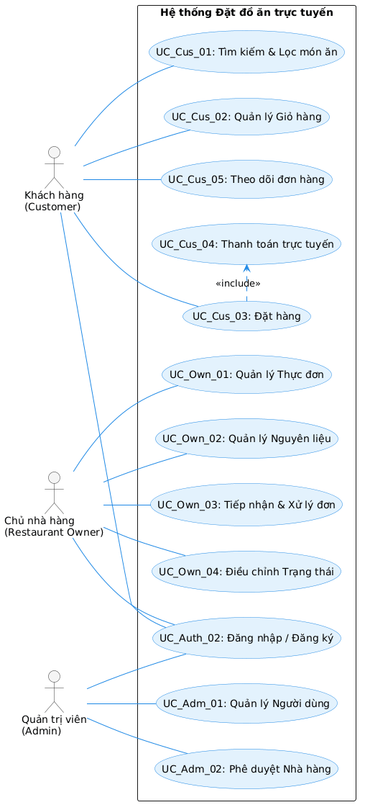

2.2.3. Đặc tả các Use Case cốt lõi
Để làm rõ luồng xử lý nghiệp vụ, các điều kiện ràng buộc kỹ thuật cũng như cơ chế kiểm soát ngoại lệ của hệ thống, hai ca sử dụng đóng vai trò "xương sống" trong quy trình vận hành được tiến hành đặc tả chi tiết dưới đây.
a. Đặc tả Use Case "Đặt hàng và Thanh toán trực tuyến"
- Mã Use Case: UC_Cus_03 & UC_Cus_04
Tác nhân chính: Khách hàng (Customer)
Mục đích: Cho phép người dùng chuyển đổi các mặt hàng trong giỏ thành đơn hàng chính thức và hoàn tất giao dịch tài chính thông qua cổng thanh toán Stripe.
- Tiền điều kiện (Pre-conditions):
- Khách hàng đã đăng nhập thành công và sở hữu token JWT hợp lệ.
- Giỏ hàng hiện tại có ít nhất một sản phẩm.
- Nhà hàng cung cấp món ăn đang ở trạng thái mở cửa (Open).
- Luồng sự kiện chính (Main Flow):
- Khách hàng nhấn nút "Thanh toán" tại giao diện giỏ hàng của ứng dụng ReactJS.
- Hệ thống kiểm tra tính toàn vẹn dữ liệu và tình trạng tồn kho của món ăn/nguyên liệu trong cơ sở dữ liệu MySQL.
- Hệ thống tính toán tổng giá trị đơn hàng (bao gồm đơn giá, thuế và phí vận chuyển).
- Giao diện hiển thị form nhập thẻ an toàn được nhúng từ thư viện Stripe Elements.
- Khách hàng nhập thông tin thẻ thanh toán và nhấn "Xác nhận đặt hàng".
- Frontend ReactJS mã hóa thông tin thẻ trực tiếp qua máy chủ Stripe để lấy Token an toàn, sau đó gửi Token này kèm thông tin đơn hàng về Backend Spring Boot.
- Backend gọi API Stripe để thực hiện lệnh trừ tiền. Stripe xác nhận giao dịch thành công.
- Backend tiến hành khởi tạo bản ghi Đơn hàng với trạng thái PAID (Đã thanh toán), đồng thời làm trống (clear) dữ liệu giỏ hàng hiện tại của khách hàng trong database.
- Hệ thống gửi phản hồi thành công về Frontend, chuyển hướng người dùng sang trang "Theo dõi đơn hàng".
- Luồng ngoại lệ (Alternative Flows):
- Ngoại lệ 1 (Hết hàng/Đóng cửa): Tại bước 2, nếu món ăn hết hàng hoặc nhà hàng đột ngột đóng cửa, Backend hủy tiến trình, trả về mã lỗi. Frontend hiển thị cảnh báo và yêu cầu người dùng cập nhật lại giỏ hàng.
- Ngoại lệ 2 (Giao dịch thất bại): Tại bước 7, nếu thẻ bị từ chối (sai thông tin, hết hạn, không đủ số dư), Stripe trả về lỗi. Backend hủy việc tạo đơn, Frontend hiển thị thông báo "Thanh toán thất bại" và giữ nguyên trạng thái giỏ hàng để khách hàng thử lại.
- Hậu điều kiện (Post-conditions): Đơn hàng mới được lưu vết thành công vào MySQL. Thông tin tài chính được đồng bộ. Hệ thống sẵn sàng phát tín hiệu thông báo cho chủ nhà hàng.
b. Đặc tả Use Case "Tiếp nhận và Xử lý đơn hàng"
- Mã Use Case: UC_Own_03
- Tác nhân chính: Chủ nhà hàng (Restaurant Owner)
- Mục đích: Giúp chủ cửa hàng quản lý và cập nhật tiến độ chuẩn bị món ăn, điều phối luồng vận hành tại nhà bếp.
- Tiền điều kiện (Pre-conditions):
- Tài khoản Chủ nhà hàng đã đăng nhập và được xác thực quyền sở hữu cửa hàng tương ứng.
- Có ít nhất một đơn hàng đang ở trạng thái PENDING (Chờ xử lý).
- Luồng sự kiện chính (Main Flow):
- Chủ nhà hàng truy cập vào giao diện quản trị (Restaurant Dashboard).
- Frontend gửi request kèm JWT; Backend Spring Boot giải mã token, truy vấn MySQL và trả về danh sách các đơn hàng mới thuộc quyền quản lý của nhà hàng đó.
- Chủ nhà hàng xem chi tiết đơn và nhấn chọn "Tiếp nhận đơn hàng".
- Backend kiểm tra phân quyền tác nhân, tiến hành cập nhật trạng thái đơn hàng từ PENDING thành PREPARING (Đang chuẩn bị) trong cơ sở dữ liệu.
- Sau khi nhà bếp hoàn tất chế biến, chủ nhà hàng tiếp tục nhấn "Hoàn thành" để chuyển trạng thái đơn sang COMPLETED (Đã chuẩn bị xong/Sẵn sàng giao).
- Hệ thống lưu trạng thái mới vào database và tự động đồng bộ lên giao diện theo dõi của Khách hàng theo thời gian thực.
- Luồng ngoại lệ (Alternative Flows):
- Ngoại lệ 1 (Lỗi phân quyền cố ý): Tại bước 4, nếu một tài khoản cố tình gửi request chỉnh sửa trạng thái đơn hàng của một nhà hàng khác, bộ lọc Spring Security sẽ chặn lại, từ chối thực thi và trả về mã lỗi 403 Forbidden.
- Hậu điều kiện (Post-conditions): Trạng thái vòng đời của đơn hàng được cập nhật chính xác và nhất quán trên toàn hệ thống.

2.3. Biểu đồ Trình tự (Sequence Diagram)
Biểu đồ trình tự mô tả chi tiết luồng tương tác theo thời gian giữa các thành phần kiến trúc (Giao diện React, Bộ lọc bảo mật Spring Security, Tầng dịch vụ Spring Boot và Cơ sở dữ liệu MySQL) khi thực thi một ca sử dụng cụ thể. Qua đó, làm rõ cách thức dữ liệu được truyền tải và kiểm tra qua các Endpoint API.

2.3.1. Trình tự Xác thực người dùng và phân quyền
Tiến trình này minh họa luồng xử lý từ khi người dùng gửi thông tin đăng nhập từ giao diện, qua bộ lọc bảo mật để kiểm tra tài khoản, cho đến khi hệ thống cấp phát một Token mã hóa chứa thông tin phân quyền. Cơ chế này giúp Client tự động điều hướng giao diện làm việc (Dashboard) chuẩn xác và đính kèm Token vào các request nghiệp vụ tiếp theo mà không cần truy vấn lại mật khẩu.
Sơ đồ trình tự xác thực:
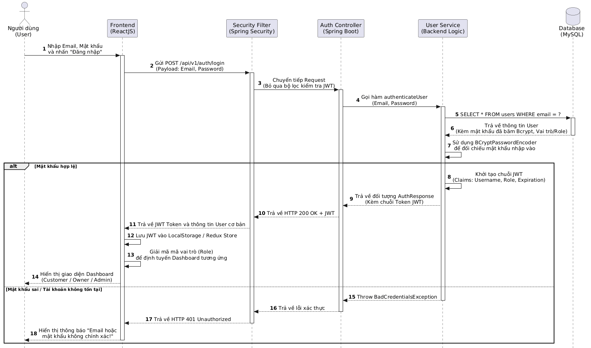

2.3.2. Trình tự Giao dịch và Thanh toán trực tuyến
Tiến trình này mô tả luồng nghiệp vụ cốt lõi và phức tạp nhất của hệ thống, thể hiện sự tương tác đa tầng giữa Người dùng, Giao diện ReactJS, Máy chủ Spring Boot, Cơ sở dữ liệu MySQL và Cổng thanh toán quốc tế Stripe. Tiến trình áp dụng cơ chế xử lý an toàn: mã hóa thông tin thẻ trực tiếp qua Stripe API từ Frontend và xác thực trạng thái đơn hàng thông qua hệ thống tín hiệu Webhook bất đồng bộ để chống gian lận tài chính.
Sơ đồ trình tự giao dịch và thanh toán:
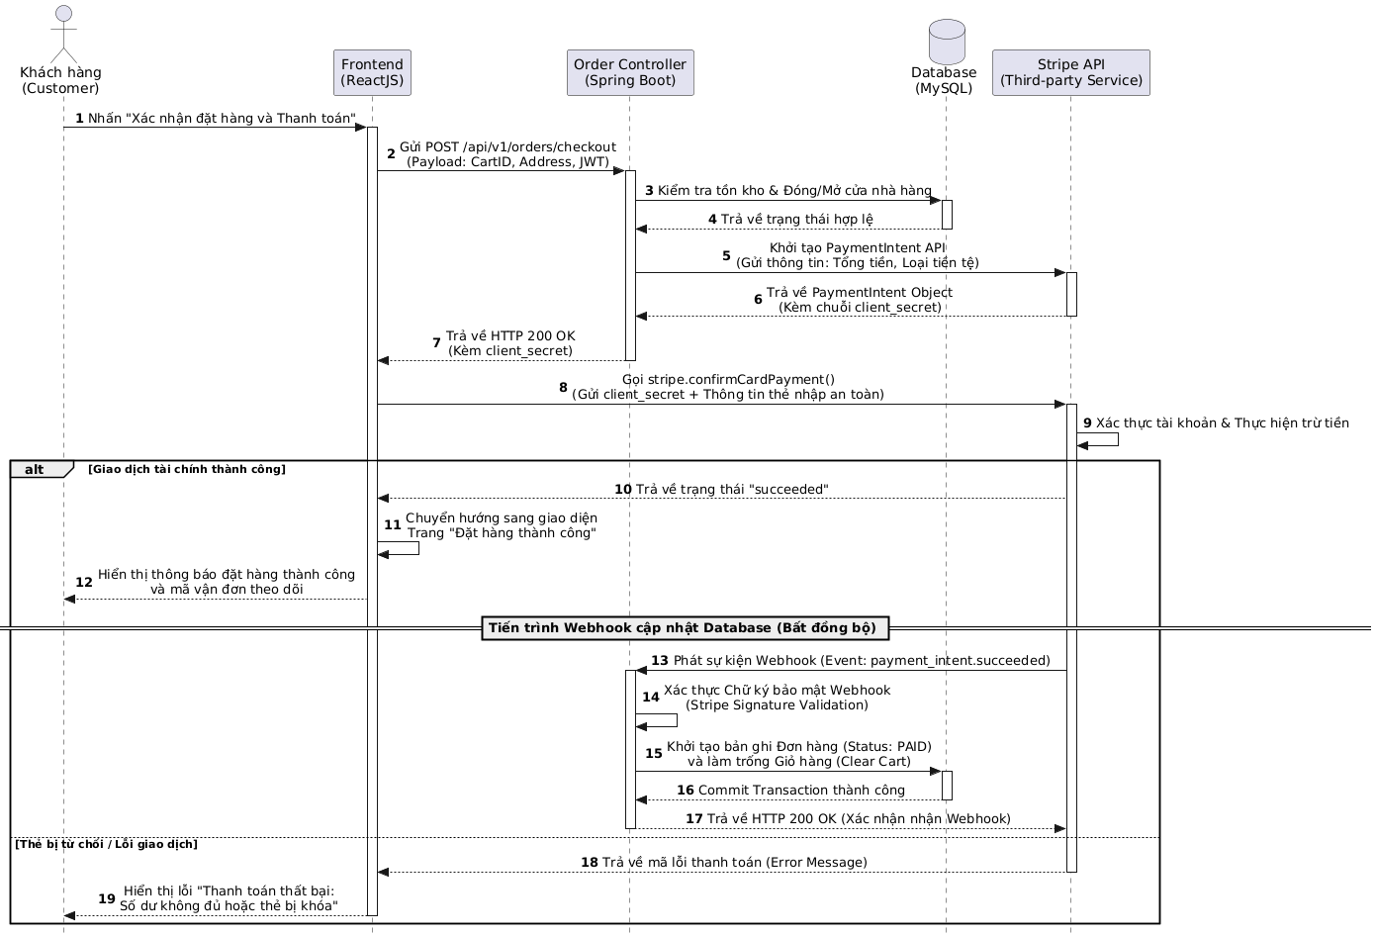

2.4. Thiết kế Cơ sở dữ liệu và Kiến trúc Lớp (ERD & Class Diagram)
Để hệ thống vận hành với hiệu năng cao và đảm bảo tính nhất quán của luồng dữ liệu, cấu trúc lưu trữ và kiến trúc phần mềm được thiết kế đồng bộ từ mô hình thực thể quan hệ ở tầng lưu trữ đến cấu trúc lớp ở tầng mã nguồn Spring Boot.

2.4.1. Sơ đồ thực thể liên kết
Sơ đồ thực thể liên kết (Entity-Relationship Diagram) định nghĩa cấu trúc lưu trữ dữ liệu trong hệ quản trị cơ sở dữ liệu quan hệ MySQL. Các bảng được chuẩn hóa cấu trúc để tối ưu hóa tốc độ truy vấn, thiết lập đầy đủ ràng buộc khóa ngoại nhằm đảm bảo tính toàn vẹn dữ liệu (Data Integrity) theo nguyên lý ACID.
Sơ đồ ERD hệ thống:
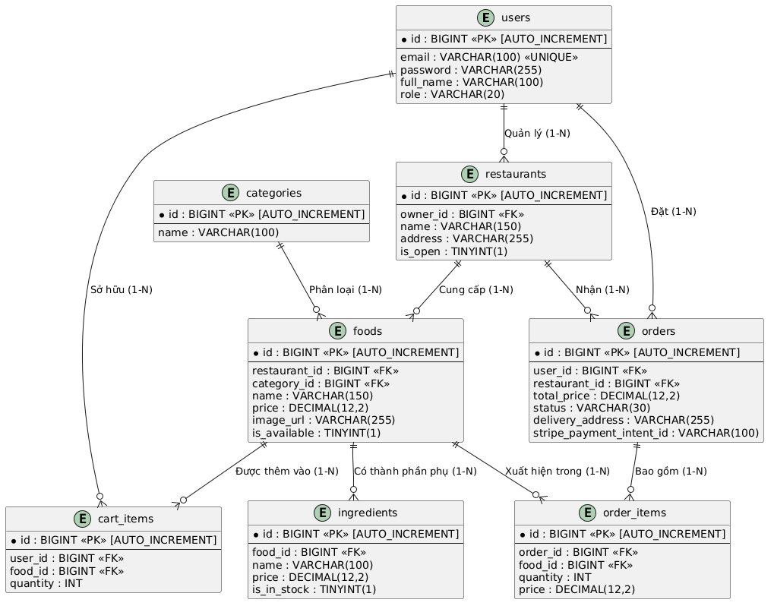

2.4.2. Biểu đồ lớp thực thể
Biểu đồ lớp thực thể (Class Diagram) mô tả cấu trúc các lớp đối tượng (Entities) được định nghĩa tại tầng Model/Repository của mã nguồn Spring Boot. Biểu đồ này trực tiếp chuyển hóa mô hình dữ liệu quan hệ (ERD) thành mô hình hướng đối tượng, sử dụng các mối quan hệ kết hợp (Association) và tổng hợp (Aggregation) để quản lý luồng dữ liệu thông qua cơ chế ánh xạ đối tượng-quan hệ (Object-Relational Mapping - ORM Hibernate).
Sơ đồ Class Diagram các thực thể:
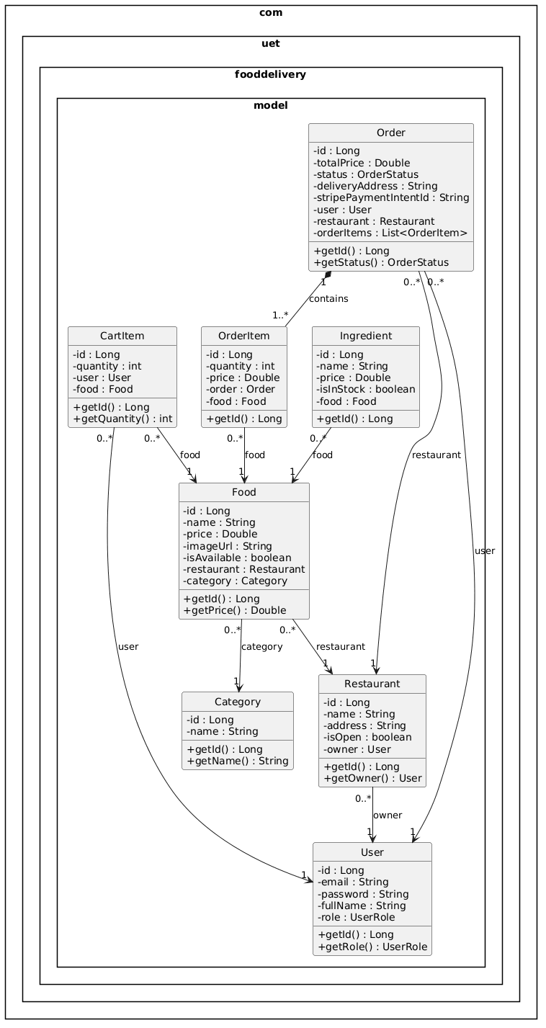

2.5. Kiến trúc hệ thống và mô hình triển khai tổng quát
Sau khi hoàn tất việc phân tích yêu cầu chức năng, đặc tả luồng nghiệp vụ bằng các biểu đồ hành vi (Use Case, Sequence) và thiết kế cấu trúc dữ liệu (ERD, Class), hệ thống cần được định hình về mặt kiến trúc tổng thể. Phần này mô tả cách sắp xếp các thành phần phần mềm và giải pháp phân bố công nghệ nhằm đảm bảo tính chịu tải, an toàn thông tin và khả năng mở rộng của ứng dụng Web trong thực tế.

2.5.1. Mô hình phân tầng công nghệ
Hệ thống được phát triển dựa trên kiến trúc phân tầng hệ thống (Multi-Tier Architecture), tách biệt hoàn toàn giữa giao diện người dùng và logic xử lý ở phía máy chủ. Việc phân tách này giúp tối ưu hóa hiệu năng độc lập của từng tầng, tăng cường tính bảo mật và tạo điều kiện thuận lợi cho việc bảo trì, nâng cấp mã nguồn.
Hệ thống được chia thành 4 tầng công nghệ cốt lõi bao gồm:
- Tầng Trình diễn (Presentation Tier - Frontend SPA):
  - Công nghệ áp dụng: ReactJS kết hợp với Tailwind CSS.
  - Vai trò nghiệp vụ: Xây dựng ứng dụng đơn trang (Single Page Application - SPA) nhằm mang lại trải nghiệm mượt mà, không bị gián đoạn do tải lại trang. Tầng này chịu trách nhiệm render giao diện động, quản lý trạng thái cục bộ (State Management với Context API hoặc Redux), thu thập dữ liệu nhập vào từ người dùng và nhúng các thành phần an toàn (Stripe Elements) để mã hóa thông tin thẻ trực tiếp.
- Tầng Dịch vụ (Logic/Application Tier - Backend Server):
  - Công nghệ áp dụng: Java Spring Boot, Spring Security và Spring Data JPA.
  - Vai trò nghiệp vụ: Đóng vai trò hạt nhân điều hướng toàn bộ nghiệp vụ của hệ thống. Tầng này cung cấp các RESTful API định dạng JSON để Frontend gọi và tương tác. Hệ thống sử dụng bộ lọc Spring Security để kiểm tra mã hóa JSON Web Token (JWT) cho các request phân quyền, thực thi logic tính toán (tổng tiền, quản lý menu, nguyên liệu) và tích hợp SDK Stripe phía Backend để xử lý giao dịch tài chính cũng như xác thực chữ ký số từ các luồng tín hiệu Webhook.
- Tầng Lưu trữ (Data Tier - Database):
  - Công nghệ áp dụng: Hệ quản trị cơ sở dữ liệu quan hệ MySQL.
  - Vai trò nghiệp vụ: Chịu trách nhiệm lưu trữ bền vững (Persistence) toàn bộ dữ liệu của hệ thống bao gồm thông tin tài khoản, danh mục, món ăn, cấu hình nguyên liệu và lịch sử đơn hàng. Tầng Backend tương tác với MySQL thông qua giao thức kết nối dữ liệu JDBC và tầng trung gian Hibernate/JPA, đảm bảo mọi thao tác ghi nhận đơn hàng và thanh toán đều tuân thủ nghiêm ngặt các tính chất ACID.
- Tầng Dịch vụ bên thứ ba (External Integration Tier):
  - Công nghệ áp dụng: Stripe Payments API.
  - Vai trò nghiệp vụ: Cung cấp giải pháp xử lý giao dịch tài chính đạt chuẩn quốc tế (PCI-DSS). Việc đẩy toàn bộ luồng xử lý thẻ thô sang Stripe giúp hệ thống nội bộ giảm thiểu hoàn toàn các rủi ro pháp lý và kỹ thuật liên quan đến bảo mật thông tin ngân hàng của khách hàng.

2.5.2. Sơ đồ kiến trúc tổng quát
Sơ đồ kiến trúc tổng quát trực quan hóa mối quan hệ tương tác trực tiếp giữa các tầng công nghệ và chỉ rõ lộ trình di chuyển của luồng dữ liệu (Data Flow) khi hệ thống vận hành.
Cơ chế giao tiếp và luồng xử lý giữa các tầng được thiết lập khép kín như sau:
- Giao tiếp Frontend - Backend: Toàn bộ dữ liệu trao đổi giữa giao diện ReactJS và máy chủ Spring Boot được đóng gói dưới định dạng JSON và truyền tải qua môi trường mạng bằng giao thức mã hóa bảo mật HTTP/HTTPS. Tầng Backend đóng vai trò cung cấp các đầu mút dịch vụ (REST Endpoints), tiếp nhận yêu cầu, kiểm tra tính hợp lệ qua bộ lọc bảo mật rồi mới chuyển tiếp vào tầng xử lý nghiệp vụ nội bộ.
- Giao tiếp Backend - Database: Tầng nghiệp vụ (Spring Boot Services) không tương tác trực tiếp với hệ quản trị cơ sở dữ liệu bằng các câu lệnh SQL thuần túy, mà thông qua tầng trung gian Spring Data JPA / Hibernate. Cơ chế này giúp tự động ánh xạ cấu trúc thực thể đối tượng sang cấu trúc bảng của MySQL, thực thi các truy vấn tối ưu và quản lý các phiên giao dịch (Transactions) an toàn.
- Luồng tích hợp cổng thanh toán bên thứ ba (Stripe): Thể hiện quy trình thanh toán khép kín bảo mật cao. Thông tin thẻ của Khách hàng được mã hóa trực tiếp từ giao diện ReactJS lên máy chủ Stripe để đổi lấy mã Token an toàn. Sau đó, Backend Spring Boot sẽ nhận nhiệm vụ gửi lệnh xác nhận trừ tiền cuối cùng và đón nhận sự kiện phản hồi (payment_intent.succeeded) thông qua kênh kết nối Webhook từ Stripe để cập nhật trạng thái đơn hàng vào database một cách đồng bộ và bảo mật.
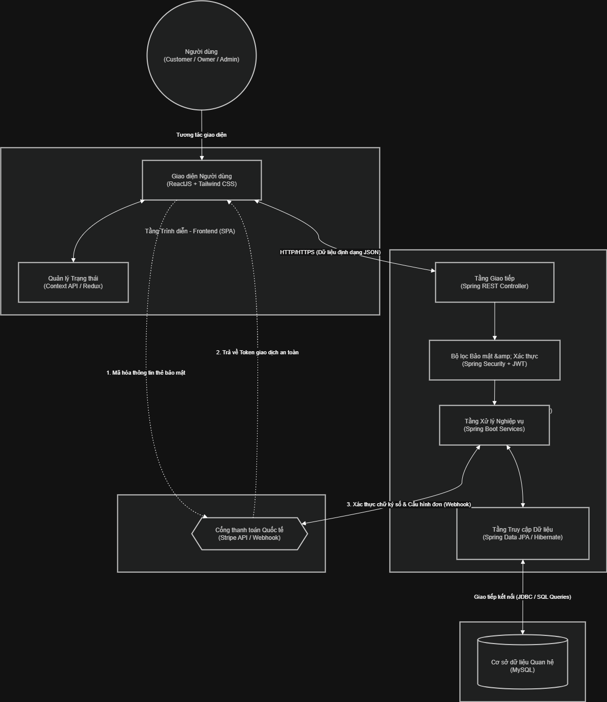

CHƯƠNG 3: CÀI ĐẶT VÀ THỰC NGHIỆM HỆ THỐNG

3.1. Môi trường cài đặt và triển khai

3.1.1. Môi trường phát triển phía Client (Frontend)

3.1.2. Môi trường phát triển phía Server (Backend)

3.2. Cấu trúc mã nguồn dự án

3.2.1. Cấu trúc thư mục phân lớp dự án Spring Boot

3.2.2. Cấu trúc thư mục dự án ReactJS

3.3. Hiện thực hóa các mô-đun cốt lõi

3.3.1. Hiện thực hóa bộ lọc bảo mật JWT (Spring Security Config)

3.3.2. Hiện thực hóa luồng thanh toán và xử lý Webhook với Stripe

3.4. Thực nghiệm và Kiểm thử chức năng

3.4.1. Kịch bản kiểm thử chức năng Đăng nhập và Phân quyền (FR1)

3.4.2. Kịch bản kiểm thử luồng đặt hàng và Thanh toán trực tuyến (FR2)

CHƯƠNG 4: KẾT LUẬN

4.1. Kết quả thực nghiệm giao diện hệ thống (Demo)

4.1.1. Giao diện phân hệ Khách hàng

4.1.2. Giao diện phân hệ Quản trị Nhà hàng (Dashboard)

4.2. Đánh giá kết quả đạt được

4.2.1. Ưu điểm

4.2.2. Hạn chế

4.3. Hướng phát triển đề tài

